Resolución del Pleno del Instituto de Transparencia, Acceso a la Información Pública y Protección de Datos Personales del Estado de México y Municipios, con domicilio en Metepec, Estado de México, a veintidós de octubre de dos mil veinticinco.

VISTO el expediente electrónico formado con motivo del recurso de revisión número 07460/INFOEM/IP/RR/2025, interpuesto por una persona de manera anónima, en lo sucesivo el Recurrente, en contra de la respuesta del Ayuntamiento de Zinacantepec, en lo subsecuente el Sujeto Obligado, se procede a dictar la presente resolución.

A N T E C E D E N T E S

PRIMERO. De la solicitud de información.
Con fecha dieciséis de junio de dos mil veinticinco, el Recurrente presentó solicitud de información que fue registrada en el Sistema de Acceso a la Información Mexiquense (SAIMEX) con el número de expediente 00453/ZINACANT/IP/2025, mediante la cual solicitó información en el tenor siguiente:

«Solicio el listado de las 50 patrullas que anuncio el P.M MANUEL VILCHIS VIVEROS el dia de hoy en su entrevista con Oscar Glenn Morales, solicito saber si son propias y/o arrendadas.» (Sic)

Modalidad de entrega: A través del SAIMEX

SEGUNDO. De la respuesta del Sujeto Obligado.
De las constancias que obran en el expediente electrónico, se observa que el día diecinueve de junio de dos mil veinticinco, el Sujeto Obligado dio respuesta a la solicitud de información manifestando lo siguiente:

«En respuesta a la solicitud recibida, nos permitimos hacer de su conocimiento que con fundamento en el artículo 53, Fracciones: II, V y VI de la Ley de Transparencia y Acceso a la Información Pública del Estado de México y Municipios, le contestamos que:

En apego a lo establecido su solicitud fue analizada y turnada al área poseedora de la información, por lo que con fundamento en el artículo 12 de la Ley de Transparencia y Acceso a la Información Pública del Estado de México y Municipios, donde se establece que, “Los sujetos obligados sólo proporcionarán la información pública que se le requiera y que obre en sus archivos y en el estado en que ésta se encuentre. La obligación de proporcionar información no comprende el procesamiento de la misma, ni el presentarla conforme al interés del solicitante; no estarán obligados a generarla, resumirla, efectuar cálculos o practicar investigaciones”. Por lo anterior, remito la respuesta proporcionada por el área competente, y pongo a disposición el link de consulta directa para fácil ingreso. https://ipomex3.ipomex.org.mx/ipo3/lgt/indice/ZINACANTEPEC/art_92_xxxviii_a.web?token=03AFcWeA7mEubSIosfHRmjQjue6OHrssv3HKMnOw2yl3vHDvDvTrkrj9UoCgjuJ8IhFNQO4ExkGncIUqs0iX8RtJs9J1PjASTlIXxJkH1jeA6pvLsporG2hVLicFlObwT0w_Wizq8EKDWXEB_cISt5WBrzRiuKfUrbIKawyucf7RdLWuH5O7eJApuqxUoQSZwadXpwzAGOWHrCpKrJJ6TSEmT_4EFevRTcwfe03_Uk5w8gZe_1Z_1m5Fp6DdoZKfHpjlcfDkBHKyHunvf9hYemOuvcq118JozaFfbx0faoNl1Z6DnWZv9gMS_fmkZGoH5iCnvOhirPnNBCgjp2JF2_iFi8kdbg3GJoewT8EQICYfasPrEvFHWgIp40s4OAZ0uY0QSgQZ1QKEdeCJ09w6rNxDe2IfjQOzVfP4isCqr4pQ9eSS_MzpbhIDCXsYj4hxjrGcql4wXAqvrKDfwF3XqDW-dqRc9Clvbo_7EzCLr_Si7XZgwo5CEVkaOO8m0QwVB0A9O98sXMLfBkg5A3MTRpfhPUF-4MjxTr8FtvFnS_ayaApRbpQ0vIBuFZynP7M4VjVp0XUDnD90OYzwyS2LVpqzi5Gnxi3mOwA6dA1FL2LmmmpypymyqQ1fqLDvTRpnR4MQuDKbdNX3DbpkSnW1v8ti4ae3ltKtgFSbzGG0Lb32PWFQmW9E_9Ucj48nALt72t4iynaCIpUOA0c8J0Hlryk6p6dL91oE2_F9xU_30Or7BdUB65_4e6Ky2EVOTdVXW5c2FFM1Cr80NC2u1LFFEb0eMWbzt4fMqnTL2ItaLfTw1QQtvPYqqknpIrqAEzvscMv33D9QUN7kCHYqoeX1xwjPEH0b9fieQbj5S2FyS1Mq87DPASXop9VRizs7QAbfMR9loovmAmbzZg7NFjqT68zW9Doks2_XcKQ67PKk3r5K0JZo_JCg_GhQKNanvF1mGtcTSQcDpUJQvGODAj57yxt2NZB9CsB40PCnHyrvz3Z3V26VrO_TB-pKjesV62jf5y37gybCCY7ZwFGaSKwhCkarY-t1kGgGRYrISadAy-IA0# De igual manera y con fundamento en los artículos 176, 177, 178, 179 y demás relativos aplicables de la Ley de Transparencia y Acceso a la Información Pública del Estado de México y Municipios, se hace de su conocimiento el derecho que tiene de interponer el recurso de revisión en contra de la presente, en un término de 15 días hábiles a partir de la notificación de esta. Sin más por el momento me reitero a sus órdenes.

ATENTAMENTE
BRENDA SELENE HERNANDEZ LOPEZ» (Sic)

El Sujeto Obligado adjuntó a su respuesta los documentos denominados «RESPUESTA SOLICITUD 453.pdf» y «OficioNo105 UNIDAD DE TRANSPARENCIA.pdf», cuyo contenido no se reproduce por ser del conocimiento de las partes; no obstante, será objeto de análisis en el estudio correspondiente.

TERCERO. Del recurso de revisión.
Inconforme con la respuesta emitida por el Sujeto Obligado, el Recurrente interpuso el presente recurso de revisión el dos de junio de dos mil veinticinco, el cual se registró en el SAIMEX con el expediente con el expediente número 07460/INFOEM/IP/RR/2025, en el que manifestó lo siguiente:

Acto Impugnado:
«NO ENTREGA INFORMACION» (Sic)

Razones o motivos de inconformidad:
«NO ENTREGA INFORMACION Y NO SE APEGAN AL ARTICULO 161 DE LA LEY DE TRANSPARENCIA, ADEMAS SU CRITERIO ESTA MAL Criterio de Interpretación 07/19 del Pleno del Instituto Nacional de Transparencia y Acceso a la Información Pública (INAI) “Los documentos que son emitidos por las Unidades de Transparencia son válidos en el ámbito de la Ley Federal de Transparencia y Acceso a la Información Pública cuando se proporcionan a través de la Plataforma Nacional de Transparencia, aunque no se encuentren firmados y no contengan membrete.” CLARAMENTE SEÑALA QUE LAS UNIDADES DE TRANSPARENCIA Y SUS DOCUMENTOS QUE EMITAN SERAN VALIDOS, PERO NO ASI LOS DE LAS DEMAS AREAS.................. EVIDENTEMENTE NO REALIZARON LOS TURNOS DEBIDOS» (Sic)

CUARTO. Del turno y admisión del recurso de revisión.
Medio de impugnación que le fue turnado al Comisionado Presidente José Martínez Vilchis, por medio del sistema electrónico en términos del numeral 185 fracción I de la Ley de Transparencia y Acceso a la información Pública del Estado de México y Municipios, al cual recayó acuerdo de admisión de fecha veinticuatro de junio de dos mil veinticinco, otorgándose en él un plazo de siete días para que las partes manifestaran lo que a su derecho corresponda en términos del numeral ya citado.

QUINTO. De la etapa de instrucción.
Se observa que el Sujeto Obligado omitió rendir el Informe Justificado durante la etapa de instrucción. Por su parte, el Recurrente no realizó manifestaciones, vertió alegatos ni presentó pruebas que a su derecho convinieran.

SEXTO. Del cierre de instrucción.
Así, una vez transcurrido el término legal, se decretó el cierre de instrucción el siete de julio de dos mil veinticinco, en términos del artículo 185 fracción VI de la Ley de Transparencia y Acceso a la Información Pública del Estado de México y Municipios, iniciando el término legal para dictar resolución definitiva del asunto.

SÉPTIMO. De la ampliación del término para resolver.
De las constancias que integran el expediente electrónico, se advierte que ha transcurrido el término de Ley para la emisión de la resolución en el presente recurso de revisión, por lo que el veinte de agosto de dos mil veinticinco se notificó a las partes el acuerdo por el que se ordena ampliar el plazo para la emisión de la resolución, en términos del artículo 181 párrafo tercero de la Ley de Transparencia y Acceso a la Información Pública del Estado de México y Municipios, ordenándose turnar los expedientes a la resolución que en derecho proceda.

C O N S I D E R A N D O

PRIMERO. De la competencia.
Este Instituto de Transparencia, Acceso a la Información Pública y Protección de Datos Personales del Estado de México y Municipios es competente para conocer y resolver el presente recurso de revisión conforme a lo dispuesto en los artículos 5 párrafos trigésimo noveno, cuadragésimo y cuadragésimo primero fracciones IV y V de la Constitución Política del Estado Libre y Soberano de México; artículo 2 fracción II, 13, 29, 36, fracciones I y II, 176, 178, 179, 181 párrafo tercero y 185 de la Ley de Transparencia y Acceso a la Información Pública del Estado de México y Municipios; y 9 fracciones I y XXIII y 11 del Reglamento Interior del Instituto de Transparencia, Acceso a la Información Pública y Protección de Datos Personales del Estado de México y Municipios.

SEGUNDO. Sobre los alcances del recurso de revisión.
Derivado de la impugnación realizada, es menester señalar que el recurso de revisión inmerso en la Ley de Transparencia vigente en la entidad, tiene el fin y alcance que señalan los numerales 176, 179, 181 párrafo cuarto, 194 y 195 y demás aplicables de la Ley de Transparencia y Acceso a la Información Pública del Estado de México y Municipios vigente, el cual será analizado conforme a las actuaciones que obren en el expediente electrónico, con la finalidad de reparar cualquier posible afectación al derecho de acceso a la información pública y garantizando el principio rector de máxima publicidad.

TERCERO. Cuestiones de previo y especial pronunciamiento.
El recurso de revisión en estudio contiene los elementos normativos de validez exigidos en la Ley de Transparencia y Acceso a la Información Pública del Estado de México y Municipios, establecidos en el artículo 180 que enuncia:

Artículo 180. El recurso de revisión contendrá:
I. El sujeto obligado ante la cual se presentó la solicitud;
II. El nombre del solicitante que recurre o de su representante y, en su caso, del tercero interesado, así como la dirección o medio que señale para recibir notificaciones;
III. El número de folio de respuesta de la solicitud de acceso;
IV. La fecha en que fue notificada la respuesta al solicitante o tuvo conocimiento del acto reclamado, o de presentación de la solicitud, en caso de falta de respuesta;
V. El acto que se recurre;
VI. Las razones o motivos de inconformidad;
VII. La copia de la respuesta que se impugna y, en su caso, de la notificación correspondiente, en el caso de respuesta de la solicitud; y
VIII. Firma del recurrente, en su caso, cuando se presente por escrito, requisito sin el cual se dará trámite al recurso.

Adicionalmente, se podrán anexar las pruebas y demás elementos que considere procedentes someter a juicio del Instituto.

En ningún caso será necesario que el particular ratifique el recurso de revisión interpuesto.

En caso de que el recurso se interponga de manera electrónica no será indispensable que contengan los requisitos establecidos en las fracciones II, IV, VII y VIII.

Cabe señalar que presentar solicitudes anónimas, con el nombre incompleto o con un seudónimo no es motivo para desechar las solicitudes de acceso a la información pública conforme a lo previsto en el artículo 155, penúltimo párrafo de la Ley de Transparencia y Acceso a la Información Pública del Estado de México y Municipios que señala lo siguiente:

Artículo 155. […]

Las solicitudes anónimas, con nombre incompleto o seudónimo serán procedentes para su trámite por parte del sujeto obligado ante quien se presente. No podrá requerirse información adicional con motivo del nombre proporcionado por el solicitante.
[…]

Robusteciendo lo anterior se encuentra lo dispuesto en el artículo 5 párrafos trigésimo noveno, cuadragésimo y cuadragésimo primero, de la Constitución Política del Estado Libre y Soberano de México, se establece lo siguiente:

Artículo 5.- En el Estado de México todas las personas gozarán de los derechos humanos reconocidos en la Constitución Política de los Estados Unidos Mexicanos, en los tratados internacionales en los que el Estado mexicano sea parte, en esta Constitución y en las leyes que de ésta emanen, por lo que gozarán de las garantías para su protección, las cuales no podrán restringirse ni suspenderse salvo en los casos y bajo las condiciones que la Constitución Política de los Estados Unidos Mexicanos establece.
[…]
Toda persona en el Estado de México, tiene derecho al libre acceso a la información plural y oportuna, así como a buscar recibir y difundir información e ideas de toda índole por cualquier medio de expresión.
[…]
El derecho a la información será garantizado por el Estado. La ley establecerá las previsiones que permitan asegurar la protección, el respeto y la difusión de este derecho.

Para garantizar el ejercicio del derecho de transparencia, acceso a la información pública y protección de datos personales, los poderes públicos y los organismos autónomos, transparentarán sus acciones, en términos de las disposiciones aplicables, la información será oportuna, clara, veraz y de fácil acceso.

Este derecho se regirá por los principios y bases siguientes:
[…]
III. Toda persona, sin necesidad de acreditar interés alguno o justificar su utilización, tendrá acceso gratuito a la información pública, a sus datos personales o a la rectificación de éstos;
IV. Se establecerán mecanismos de acceso a la información y procedimientos de revisión expeditos que se sustanciarán ante el organismo autónomo especializado e imparcial que establece esta Constitución.
[…]
VIII. El Estado contará con un organismo autónomo, especializado, imparcial, colegiado, con personalidad jurídica y patrimonio propio, con plena autonomía técnica y de gestión, con capacidad para decidir sobre el ejercicio de su presupuesto y determinar su organización interna, responsable de garantizar el cumplimiento del derecho de transparencia, acceso a la información pública y a la protección de datos personales en posesión de los sujetos obligados en los términos que establezca la ley.
[…]

Por otra parte, del contenido del artículo 1 de la Constitución Política de los Estados Unidos Mexicanos, se destaca lo siguiente:

Artículo 1o. En los Estados Unidos Mexicanos todas las personas gozarán de los derechos humanos reconocidos en esta Constitución y en los tratados internacionales de los que el Estado Mexicano sea parte, así como de las garantías para su protección, cuyo ejercicio no podrá restringirse ni suspenderse, salvo en los casos y bajo las condiciones que esta Constitución establece.

Las normas relativas a los derechos humanos se interpretarán de conformidad con esta Constitución y con los tratados internacionales de la materia favoreciendo en todo tiempo a las personas la protección más amplia.

Todas las autoridades, en el ámbito de sus competencias, tienen la obligación de promover, respetar, proteger y garantizar los derechos humanos de conformidad con los principios de universalidad, interdependencia, indivisibilidad y progresividad. En consecuencia, el Estado deberá prevenir, investigar, sancionar y reparar las violaciones a los derechos humanos, en los términos que establezca la ley.

Por lo cual, de una interpretación sistemática, conforme y progresiva del derecho humano de acceso a la información pública se aprecia que toda persona, sin necesidad de acreditar interés alguno o justificar su utilización, deberá tener acceso a la información pública, es decir, dicho derecho fundamental exime a quien lo ejerce, de acreditar su legitimación en la causa o su interés en el asunto, lo que permite la posibilidad de que, incluso, la solicitud de acceso a la información pueda ser anónima o no contener un nombre que identifique al solicitante o que permita tener certeza sobre su identidad. En conclusión, se cubrieron los requisitos de procedencia y procedibilidad, conforme a las constancias que obran en el expediente.

CUARTO. De las causas de improcedencia.
En el procedimiento de acceso a la información y de los medios de impugnación de la materia, se advierten diversos supuestos de procedibilidad que deben estudiarse con la finalidad de dar cumplimiento a los principios de legalidad y objetividad inmersos en el artículo 9 de Ley de Transparencia y Acceso a la Información Pública del Estado de México y Municipios, en correlación con la seguridad jurídica que debe generar lo actuado ante este Organismo garante.

Por lo anterior, es una facultad legal entrar al estudio de las causas de improcedencia que hagan valer las partes o que se adviertan de oficio por este Resolutor y por ende objeto de análisis previo al estudio de fondo del asunto; presupuestos procesales de inicio o trámite de un proceso que dotan de seguridad jurídica las resoluciones, máxime que es una figura procesal adoptada en la ley de la materia, la cual permite dilucidar alguna causal que impida el estudio y resolución, cuando una vez admitido el recurso de revisión se advierta una causa de improcedencia que permita sobreseerlo, sin estudiar el fondo del asunto.

Así las cosas, en la especie, no se actualiza ninguna causa de improcedencia de las referidas en el artículo 191 de la Ley de Transparencia y Acceso a la Información Pública del Estado de México y Municipios, encontrándose actualizados todos los presupuestos procesales para atender el fondo del asunto, en los términos del considerando posterior.

QUINTO. Estudio y resolución del asunto.
El análisis y resolución del presente recurso, se funda en el contenido íntegro de las actuaciones que obran en el expediente electrónico, para así estar en posibilidad este Órgano Colegiado de dictar el fallo correspondiente conforme a derecho, tomando en consideración los elementos aportados por las partes y respetando en todo momento al principio de máxima publicidad consagrado en nuestra Constitución Federal, Local y demás leyes aplicables en la materia, así como en los tratados internacionales en los que el Estado Mexicano sea parte, en concordancia con el párrafo tercero del artículo 1 de la Constitución Federal y el diverso 8 de la Ley de Transparencia local.

En virtud de lo anterior, es conveniente recordar que el hoy Recurrente requirió que se le proporcionara el listado de las cincuenta patrullas mencionadas por el Presidente Municipal en una entrevista de fecha once de junio de dos mil veinticinco, así como saber si son propiedad del Sujeto Obligado o son arrendadas.

A dicha solicitud, el Sujeto Obligado respondió que la información puede ser consultada en la siguiente liga electrónica:

https://ipomex3.ipomex.org.mx/ipo3/lgt/indice/ZINACANTEPEC/art_92_xxxviii_a.web?token=03AFcWeA7mEubSIosfHRmjQjue6OHrssv3HKMnOw2yl3vHDvDvTrkrj9UoCgjuJ8IhFNQO4ExkGncIUqs0iX8RtJs9J1PjASTlIXxJkH1jeA6pvLsporG2hVLicFlObwT0w_Wizq8EKDWXEB_cISt5WBrzRiuKfUrbIKawyucf7RdLWuH5O7eJApuqxUoQSZwadXpwzAGOWHrCpKrJJ6TSEmT_4EFevRTcwfe03_Uk5w8gZe_1Z_1m5Fp6DdoZKfHpjlcfDkBHKyHunvf9hYemOuvcq118JozaFfbx0faoNl1Z6DnWZv9gMS_fmkZGoH5iCnvOhirPnNBCgjp2JF2_iFi8kdbg3GJoewT8EQICYfasPrEvFHWgIp40s4OAZ0uY0QSgQZ1QKEdeCJ09w6rNxDe2IfjQOzVfP4isCqr4pQ9eSS_MzpbhIDCXsYj4hxjrGcql4wXAqvrKDfwF3XqDW-dqRc9Clvbo_7EzCLr_Si7XZgwo5CEVkaOO8m0QwVB0A9O98sXMLfBkg5A3MTRpfhPUF-4MjxTr8FtvFnS_ayaApRbpQ0vIBuFZynP7M4VjVp0XUDnD90OYzwyS2LVpqzi5Gnxi3mOwA6dA1FL2LmmmpypymyqQ1fqLDvTRpnR4MQuDKbdNX3DbpkSnW1v8ti4ae3ltKtgFSbzGG0Lb32PWFQmW9E_9Ucj48nALt72t4iynaCIpUOA0c8J0Hlryk6p6dL91oE2_F9xU_30Or7BdUB65_4e6Ky2EVOTdVXW5c2FFM1Cr80NC2u1LFFEb0eMWbzt4fMqnTL2ItaLfTw1QQtvPYqqknpIrqAEzvscMv33D9QUN7kCHYqoeX1xwjPEH0b9fieQbj5S2FyS1Mq87DPASXop9VRizs7QAbfMR9loovmAmbzZg7NFjqT68zW9Doks2_XcKQ67PKk3r5K0JZo_JCg_GhQKNanvF1mGtcTSQcDpUJQvGODAj57yxt2NZB9CsB40PCnHyrvz3Z3V26VrO_TB-pKjesV62jf5y37gybCCY7ZwFGaSKwhCkarY-t1kGgGRYrISadAy-IA0#

Asimismo, hizo entrega de los siguientes documentos:

- RESPUESTA SOLICITUD 453.pdf. Escrito de respuesta suscrito por la Titular de la Unidad de Transparencia, quien refirió remitir la respuesta proporcionada por el área competente y puso a disposición en enlace electrónico para realizar la consulta de la información.
- OficioNo105 UNIDAD DE TRANSPARENCIA.pdf. Oficio ZIN/SCA/CP/105/2025 emitido por el Secretario del Ayuntamiento, mediante el cual se proporcionó el mismo enlace referido con anterioridad.

Ante la respuesta emitida por el Sujeto Obligado, el Recurrente consideró que se trasgredió su derecho a la información pública, por lo que interpuso el recurso de revisión al rubro citado, señalando como acto impugnado que no se estregó la información y dando como razones o motivos de inconformidad que no se entregó la información y no se apegaron al artículo 161 de la Ley de Transparencia, además de que la interpretación del criterio 07/19 es incorrecta.

Se debe resaltar que ninguna de las partes realizó manifestaciones durante la etapa de instrucción en el presente procedimiento. En consecuencia, es necesario precisar que, toda vez que el Sujeto Obligado fue omiso de enviar el Informe Justificado ante este Instituto para manifestar lo que a derecho le asistiera y conviniera en el término de los siete días hábiles otorgados, dejó de justificar las razones o motivos que lo llevaron a emitir la respuesta que ahora se impugna; no obstante, la falta de informe justificado no es óbice para que este Instituto conozca y resuelva el recurso de revisión.

Ahora bien, quedando establecido lo anterior, este Órgano Garante considera viable realizar el estudio en aras de establecer si la respuesta del Sujeto Obligado es suficiente para colmar las pretensiones del Recurrente, así como calificar los motivos de inconformidad del particular.

En este sentido, es pertinente enfatizar lo que, respecto al derecho de acceso a la información pública, refiere el artículo 5° de la Constitución Política del Estado Libre y Soberano de México, que en su parte conducente dispone lo siguiente:

Artículo 5. […]

El derecho a la información será garantizado por el Estado. La ley establecerá las previsiones que permitan asegurar la protección, el respeto y la difusión de este derecho.

Para garantizar el ejercicio del derecho de transparencia, acceso a la información pública y protección de datos personales, los poderes públicos y los organismos autónomos, transparentarán sus acciones, en términos de las disposiciones aplicables, la información será oportuna, clara, veraz y de fácil acceso.

Este derecho se regirá por los principios y bases siguientes:

I. Toda la información en posesión de cualquier autoridad, entidad, órgano y organismos de los Poderes Ejecutivo, Legislativo y Judicial, órganos autónomos, partidos políticos, fideicomisos y fondos públicos estatales y municipales, así como del gobierno y de la administración pública municipal y sus organismos descentralizados, asimismo de cualquier persona física, jurídica colectiva o sindicato que reciba y ejerza recursos públicos o realice actos de autoridad en el ámbito estatal y municipal, es pública y sólo podrá ser reservada temporalmente por razones previstas en la Constitución Política de los Estados Unidos Mexicanos de interés público y seguridad, en los términos que fijen las leyes. En la interpretación de este derecho deberá prevalecer el principio de máxima publicidad. Los sujetos obligados deberán documentar todo acto que derive del ejercicio de sus facultades, competencias o funciones, la ley determinará los supuestos específicos bajo los cuales procederá la declaración de inexistencia de la información.
II. La información referente a la intimidad de la vida privada y la imagen de las personas será protegida a través de un marco jurídico rígido de tratamiento y manejo de datos personales, con las excepciones que establezca la ley reglamentaria.
III. Toda persona, sin necesidad de acreditar interés alguno o justificar su utilización, tendrá acceso gratuito a la información pública, a sus datos personales o a la rectificación de éstos.
IV. Se establecerán mecanismos de acceso a la información y procedimientos de revisión expeditos que se sustanciarán ante el organismo autónomo especializado e imparcial que establece esta Constitución.
V. Los procedimientos de acceso a la información pública, de acceso, corrección y supresión de datos personales, así como los recursos de revisión derivados de los mismos, podrán tramitarse por medios electrónicos, a través de un sistema automatizado que para tal efecto establezca la ley reglamentaria y el organismo autónomo garante en el ámbito de su competencia. Las resoluciones que correspondan a estos procedimientos se sistematizarán para favorecer su consulta.
VI. Los sujetos obligados deberán preservar sus documentos en archivos administrativos actualizados y publicarán, a través de los medios electrónicos disponibles, la información completa y actualizada sobre el ejercicio de los recursos públicos y los indicadores que permitan rendir cuenta del cumplimiento de sus objetivos y los resultados obtenidos.
VII. La ley reglamentaria, determinará la manera en que los sujetos obligados deberán hacer pública la información relativa a los recursos públicos que entreguen a personas físicas o jurídicas colectivas.

En ese orden de ideas, la Ley de Transparencia y Acceso a la Información Pública del Estado de México y Municipios, prevé en su artículo 23 fracción IV, lo siguiente:

Artículo 23. Son sujetos obligados a transparentar y permitir el acceso a su información y proteger los datos personales que obren en su poder:
[…]
IV. Los ayuntamientos y las dependencias, organismos, órganos y entidades de la administración municipal;
[…]

Es así como, conforme a los preceptos legales citados, se desprende que el derecho de acceso a la información pública es un derecho individual que puede ser ejercido ante cualquier autoridad, entidad, órgano u organismo, tanto federales, como estatales, de la Ciudad de México, o Municipales, con el fin de que los particulares conozcan toda aquella información que es considerada como pública.

Asimismo, de la interpretación de los motivos de inconformidad expresados por el Recurrente, se colige que en el presente caso se actualizó la causal de procedencia del recurso de revisión prevista en la fracción I del artículo 179 de la Ley de Transparencia local.

En segundo término, se debe advierte que el Sujeto Obligado no negó contar con la información solicitada; por el contrario, remitió en enlace electrónico en el que el Recurrente puede realizar la consulta de la información. Por tanto, se debe entender que el Sujeto Obligado cuenta con las atribuciones, competencias o facultades para generar, poseer o administrar la información solicitada; esto dado que aceptó expresamente que cuenta con dichos documentos y que la información solicitada se encuentra publicada, por ende, es dable omitir el estudio respecto de la fuente obligación para generar, poseer o administrar la información solicitada.

Cabe recordar que el estudio de la naturaleza jurídica tiene por objeto determinar si la información requerida es generada, poseída o administrada por los sujetos obligados; por lo que, en el caso en concreto, en virtud de que el Sujeto Obligado asumió contar con dicha información, resulta redundante realizar el estudio correspondiente, y a nada práctico conduciría llevar a cabo dicho estudio.

En ese sentido, se debe recordar que lo requerido por el Recurrente es obtener un documento en el que se encuentren enlistadas las cincuenta patrullas mencionadas por el Presidente Municipal durante una entrevista realizada el once de junio del año en curso. Al respecto, se realizó una búsqueda en la red para verificar dicha situación y se obtuvo lo siguiente de la red social Facebook de la página personal del C. Manuel Vilchis Viveros, actual Presidente Municipal de Zinacantepec:



Cabe referir que en dicha publicación no se encuentra el contenido de la entrevista ni referencia alguna a lo planteado por el Recurrente; empero, al emitir la respuesta, el Sujeto Obligado manifestó que la información puede consultarse en el enlace proporcionado. El contenido de dicho enlace es el siguiente:

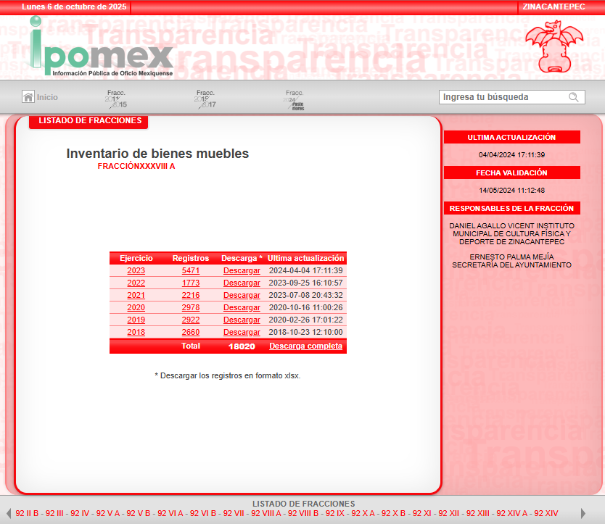

Como se observa, el Sujeto Obligado proporcionó en enlace para el portal de Información Pública de Oficio Mexiquense en los que consta la información del Inventario de Bienes Muebles de los ejercicios 2018 al 2023.

En ese sentido, no se estima que la respuesta colme la pretensión del Recurrente en virtud de que la información solicitada fue referida en la entrevista realizada el once de junio del año en curso, por lo que referir que esta se encuentra en los archivos de años anteriores no genera la debida certeza jurídica de que se trate de la misma información.

Asimismo, se tiene que en la página a la que dirige el enlace proporcionado contiene un cúmulo de información del inventario de bienes correspondientes a seis años anteriores, sin que la información solicitada pueda ser consultada de manera directa, sino que se encuentra inmersa en diversos apartados que contienen otros datos que no fueron requeridos por el particular al momento de realizar su solicitud de información.

Por lo anterior, se estima que el Sujeto Obligado dejó de observar lo estipulado en los artículos 11 y 161 de la Ley de Transparencia estatal, en los que se señalan las características que debe tener toda información entregada por los sujetos obligados desde el momento de su generación, publicación y entrega, así como la forma en que se deberá consultar la información, señalando una fuente precisa y concreta, como se establece a continuación:

Artículo 11. En la generación, publicación y entrega de información se deberá garantizar que ésta sea accesible, actualizada, completa, congruente, confiable, verificable, veraz, integral, oportuna y expedita, sujeta a un claro régimen de excepciones que deberá estar definido y ser además legítima y estrictamente necesaria en una sociedad democrática, por lo que atenderá las necesidades del derecho de acceso a la información de toda persona.
[…]

Artículo 161. Cuando la información requerida por el solicitante ya esté disponible al público en medios impresos, tales como libros, compendios, trípticos, registros públicos, en formatos electrónicos disponibles en Internet o en cualquier otro medio, se le hará saber por el medio requerido por el solicitante la fuente, el lugar y la forma en que puede consultar, reproducir o adquirir dicha información en un plazo no mayor a cinco días hábiles. La fuente deberá ser precisa y concreta y no debe implicar que el solicitante realice una búsqueda en toda la información que se encuentre disponible.

De los artículos transcritos se establecen las características que debe tener la información desde el momento de su generación, publicación y entrega; de igual manera se contempla el procedimiento a seguir por los sujetos obligados para informar a los solicitantes sobre información que se encuentre disponible en libros, compendios, formatos electrónicos, entre otros, haciéndole saber al solicitante como podrá consultar, reproducir o adquirir la información, en un plazo no mayor a cinco días hábiles, comprendiendo:

- La fuente,
- El lugar, y
- La forma.

Asimismo, se establece que la fuente de la información deberá ser:

- Precisa,
- Concreta,
- Y no debe implicar que el solicitante realice una búsqueda en toda la información que se encuentre disponible.

Imperativos legales que establecen el procedimiento que debe seguir el Sujeto Obligado para que pueda tomarse como válida su orientación sobre la forma en que puede consultar la información requerida, y que, en el caso en concreto, no acontece; ello porque el Sujeto Obligado no hizo del conocimiento del Recurrente la fuente de la información dentro del término establecido, así como únicamente se limitó a indicar la dirección electrónica en la que manifestó que consta lo solicitado, sin que señalara puntualmente el procedimiento que el particular debe seguir para acceder a la información requerida, lo que implica que la fuente no sea precisa; asimismo, no se estima que sea concreta debido a que ésta resulta abstracta y genera incertidumbre entre el cúmulo de información que se observa en el contenido de las carpetas referidas; y por último, la fuente implica que el solicitante realice una búsqueda en toda la información que se encuentra disponible, lo que a todas luces transgrede el numeral citado; y por ende, no se puede considerar que lo manifestado por el Sujeto Obligado colme la pretensión del Recurrente.

En consecuencia, es necesario que el Sujeto Obligado haga entrega del documento en el que se encuentren registradas las cincuenta patrullas referidas por el Recurrente generado al once de junio de dos mil veinticinco, el cual, de manera enunciativa mas no limitativa puede ser el Inventario de Bienes Muebles.

Al respecto, el inventario de bienes muebles forma parte de los informes trimestrales que el Sujeto Obligado se encuentra constreñido a entregar al Órgano Superior de Fiscalización del Estado de México como se desprende de los Lineamientos para la integración y presentación de los Informes Trimestrales Estatales y Municipales del Ejercicio Fiscal 2025, los cuales establecen el formato mediante el cual debe presentarse la información que integra dichos informes y los instructivos de llenado correspondientes, concretamente en el Módulo 4 Información Administrativa, Submódulo Información de Bienes Muebles e Inmuebles, (Plataforma Digital), como se muestra a continuación:
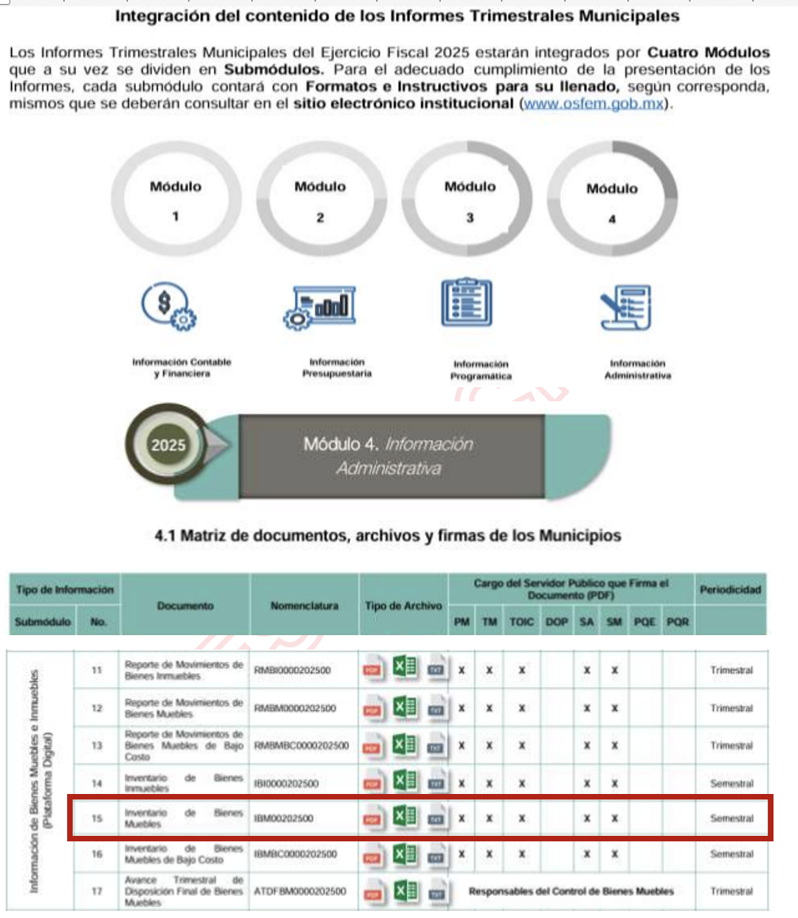
La finalidad del Inventario de Bienes Muebles consiste en registrar los bienes muebles con los que cuenta la entidad municipal y este debe presentarse a través de los formatos PDF, XLSX y TXT como se observa a continuación:
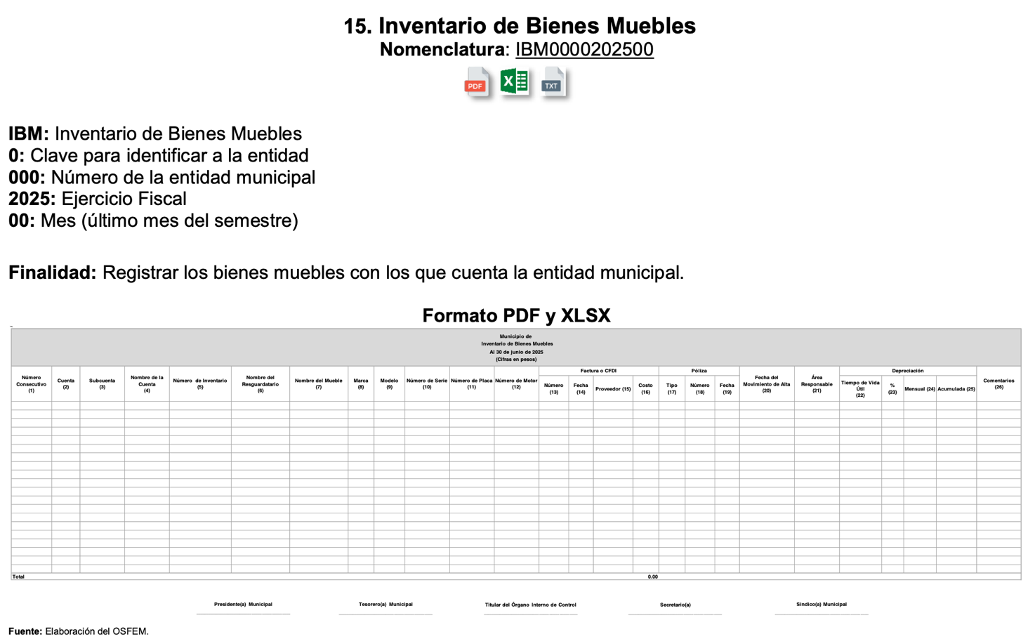

Así, la información que debe contener dicho formato es la siguiente:

1. Número Consecutivo: Anotar el número consecutivo de los bienes muebles con los que cuenta la entidad.
2. Cuenta: Anotar el número de cuenta de acuerdo a la Lista de Cuentas establecida en el Manual Único de Contabilidad
Gubernamental para las Dependencias y Entidades Públicas del Gobierno y Municipios del Estado de México (vigente).
3. Subcuenta: Anotar el número de subcuenta de acuerdo a la Lista de Cuentas establecida en el Manual Único de
Contabilidad Gubernamental para las Dependencias y Entidades Públicas del Gobierno y Municipios del Estado de
México (vigente).
4. Nombre de la Cuenta: Anotar el nombre de la cuenta contable que corresponda, de acuerdo al Manual Único de
Contabilidad Gubernamental para las Dependencias y Entidades Públicas del Gobierno y Municipios del Estado de
México (vigente).
5. Número de Inventario: Anotar el número de inventario asignado a cada uno de los bienes, conforme a la norma
vigente.
6. Nombre del Resguardatario: Anotar el nombre del servidor público responsable del bien.
7. Nombre del Mueble: Anotar el nombre del bien mueble de forma individual.
8. Marca: Anotar la marca del bien mueble. (En caso de que algunos bienes no cuenten con marca, se deberá
especificar el motivo en la columna de comentarios).
9. Modelo: Anotar el modelo del bien mueble. (En caso de que algunos bienes no cuenten con modelo, se deberá
especificar el motivo en la columna de comentarios).
10. Número de serie: Anotar el número de serie del bien mueble. (En caso de que algunos bienes no cuenten con
número de serie, se deberá especificar el motivo en la columna de comentarios).
11. Número de placa: Anotar el número de placa del bien. (Equipo de transporte).
12. Número de motor: Anotar el número de motor del bien. (Equipo de transporte).
13 - 16. Factura o CFDI: Anotar número, fecha, nombre del proveedor y costo del bien.
17 - 19. Póliza: Anotar tipo, número y fecha de las pólizas relacionadas con la alta contable del bien.
20. Fecha de Movimiento de Alta: Anotar la fecha de alta del bien.
21. Área Responsable: Anotar el nombre de la unidad administrativa a la que está asignado el bien.
22 - 25. Depreciación: Anotar el tiempo de vida útil del bien, porcentaje, importe mensual y acumulado por bien.
26. Comentarios: Anotar los aspectos relevantes del bien mueble.
Total: Debe ser la suma total del costo (columna 16).

Como se observa, entre la información que debe constar en el inventario de bienes muebles se encuentra el nombre del resguardatario, que consiste en el nombre del servidor público responsable del bien; la factura o CFDI, en la que se anotará el número, fecha, nombre del proveedor y costo del bien; y la póliza, en la que debe constar el tipo, número y fecha de las pólizas relacionadas con la alta contable del bien, información con la cual es viable conocer si dichos vehículos son propiedad del Sujeto Obligado o si se encuentran arrendados.

Por otra parte, se debe recordar que el Recurrente requirió el listado de los vehículos referidos; no obstante, conforme a lo dispuesto en el artículo 12 de la Ley de Transparencia estatal, los sujetos obligados sólo están constreñidos a hacer entrega de la información que les sea solicitada, que obre en sus archivos y en el estado en el que esta se encuentre, sin estar en la obligación de elaborar documentos ad hoc.

De tal forma que se debe señalar que los sujetos obligados no se encuentren constreñidos a generar documentos ad hoc para satisfacer los requerimientos planteados por los solicitantes, tal como se establece en el Criterio 03/17 emitido por el Instituto Nacional de Transparencia, Acceso a la Información y Protección de Datos Personales, que a la letra dispone lo siguiente:

No existe obligación de elaborar documentos ad hoc para atender las solicitudes de acceso a la información. Los artículos 129 de la Ley General de Transparencia y Acceso a la Información Pública y 130, párrafo cuarto, de la Ley Federal de Transparencia y Acceso a la Información Pública, señalan que los sujetos obligados deberán otorgar acceso a los documentos que se encuentren en sus archivos o que estén obligados a documentar, de acuerdo con sus facultades, competencias o funciones, conforme a las características físicas de la información o del lugar donde se encuentre. Por lo anterior, los sujetos obligados deben garantizar el derecho de acceso a la información del particular, proporcionando la información con la que cuentan en el formato en que la misma obre en sus archivos; sin necesidad de elaborar documentos ad hoc para atender las solicitudes de información.

Por lo señalado anteriormente, este Órgano Garante estima que las razones o motivos de inconformidad planteados en el recurso de revisión devienen parcialmente fundados, por lo que es procedente modificar la respuesta proporcionada a la solicitud de información que es materia de esta resolución y ordenar al Sujeto Obligado que haga entrega del documento en el que se encuentren se encuentren registradas las cincuenta patrullas referidas por el Recurrente que obre en sus archivos al once de junio de dos mil veinticinco, en el que se observe a quién pertenece la propiedad de dichos vehículos, lo anterior en versión pública.

Dicha versión pública deberá considerar lo dispuesto en el siguiente apartado en virtud de que se estima que contiene datos susceptibles de ser clasificados como reservados.

DE LA VERSIÓN PÚBLICA
En la elaboración de la versión pública se deberá considera lo dispuesto en los artículos 3 fracciones IX, XX, XXI y XLV, 91 y 132 fracciones II y III de la Ley de Transparencia y Acceso a la Información Pública del Estado de México y Municipios que establecen lo siguiente:

Artículo 3. Para los efectos de la presente Ley se entenderá por:
[…]
IX. Datos personales: La información concerniente a una persona, identificada o identificable según lo dispuesto por la Ley de Protección de Datos Personales del Estado de México;
XX. Información clasificada: Aquella considerada por la presente Ley como reservada o confidencial;
XXI. Información confidencial: Se considera como información confidencial los secretos bancario, fiduciario, industrial, comercial, fiscal, bursátil y postal, cuya titularidad corresponda a particulares, sujetos de derecho internacional o a sujetos obligados cuando no involucren el ejercicio de recursos públicos;
[…]
XLV. Versión pública: Documento en el que se elimine, suprime o borra la información clasificada como reservada o confidencial para permitir su acceso.
[…]

Artículo 91. El acceso a la información pública será restringido excepcionalmente, cuando ésta sea clasificada como reservada o confidencial.

Artículo 132. La clasificación de la información se llevará a cabo en el momento en que:
I. Se reciba una solicitud de acceso a la información;
II. Se determine mediante resolución de autoridad competente; o
III. Se generen versiones públicas para dar cumplimiento a las obligaciones de transparencia previstas en esta Ley.
[…]

De este modo, en armonía entre los principios constitucionales de máxima publicidad y de protección de datos personales, la Ley permite la elaboración de versiones públicas en las que se suprima aquella información relacionada con la vida privada de los particulares.

Por otro lado, los Lineamientos Generales en Materia de Clasificación y Desclasificación de la Información, así como para la elaboración de Versiones Públicas, emitidos por el Consejo Nacional del Sistema Nacional de Transparencia, Acceso a la Información Pública y Protección de Datos Personales, publicados en el Diario Oficial de la Federación el día quince de abril de dos mil dieciséis, tienen por objeto establecer los criterios con base en los cuales los sujetos obligados clasificarán como reservada o confidencial la información que posean, desclasificarán y generarán, en su caso, versiones públicas de expedientes o documentos que contengan partes o secciones clasificadas.

Asimismo, los Lineamientos Quincuagésimo sexto, Quincuagésimo séptimo y Quincuagésimo octavo, establecen lo siguiente:

Quincuagésimo sexto. Cuando la elaboración de la versión pública del documento o expediente que contenga partes o secciones reservadas o confidenciales, genere costos por reproducción por derivar de una solicitud de información o determinación de una autoridad competente, ésta será elaborada hasta que se haya acreditado el pago correspondiente.

Quincuagésimo séptimo. Se considera, en principio, como información pública y no podrá omitirse de las versiones públicas la siguiente:

I. La relativa a las Obligaciones de Transparencia que contempla el Título V de la Ley General y las demás disposiciones legales aplicables;
II. El nombre de los integrantes de los sujetos obligados en los documentos, y sus firmas autógrafas o digitales, cuando sean utilizados en el ejercicio de las facultades conferidas para el desempeño del servicio público, y
III. La información que documente decisiones y los actos de autoridad concluidos de los sujetos obligados, así como el ejercicio de las facultades o actividades de los servidores públicos, de manera que se pueda valorar el desempeño de los mismos.

Lo anterior, siempre y cuando no se acredite alguna causal de clasificación, prevista en las leyes o en los tratados internacionales suscritos por el Estado mexicano.

Quincuagésimo octavo. Los sujetos obligados garantizarán que los sistemas o medios empleados para eliminar la información en las versiones públicas sean irreversibles, de tal forma que no permitan la recuperación o visualización de la misma.

Por lo tanto, la entrega de documentos en su versión pública debe acompañarse necesariamente del Acuerdo del Comité de Transparencia que la sustente el cual debe estar debidamente fundado y motivado, en el que se expongan los fundamentos y razonamientos que llevaron al Sujeto Obligado a testar, suprimir o eliminar datos de dicho soporte documental, ya que no hacerlo, se reitera que lo entregado no tendría un sustento jurídico ni resultaría ser una versión pública, sino más bien una documentación ilegible, incompleta o tachada; ya que el no justificar las causas o motivos por las que no se aprecian determinados datos -ya sea porque se testan o suprimen- deja a la solicitante en estado de incertidumbre, al no conocer o comprender porque no aparecen en la documentación respectiva.

No se omite referir que el Sujeto Obligado deberá considerar lo dispuesto por el artículo 91 de la Ley de la Materia, en el que se dispone que el acceso a la información pública será restringido excepcionalmente, cuando ésta sea clasificada como reservada o confidencial.

Respecto de ello se destaca que a criterio de este Instituto la información relativa al nombre de los servidores públicos que ocupan un cargo en las dependencias de gobierno encargadas de la seguridad pública, debe ser objeto de un proceso de reserva de la información, para no hacer identificable al titular de tal dato personal.

Ello, conforme al propio concepto de versión pública contenido en el artículo 3, fracción XXIV, de la multicitada Ley se define como:

XXIV. Información reservada: La clasificada con este carácter de manera temporal por las disposiciones de esta Ley, cuya divulgación puede causar daño en términos de lo establecido por esta Ley;

Esto es así, ya que el artículo 81, fracción III, de la Ley de Seguridad del Estado de México, establece lo siguiente:

Artículo 81.- Toda información para la seguridad pública generada o en poder de Instituciones de Seguridad Pública o de cualquier instancia del Sistema Estatal debe registrarse, clasificarse y tratarse de conformidad con las disposiciones aplicables. No obstante lo anterior, esta información se considerará reservada en los casos siguientes:
(…)
III. La relativa a servidores públicos miembros de las instituciones de seguridad pública, cuya revelación pueda poner en riesgo su vida e integridad física con motivo de sus funciones;

Por tanto, el Sujeto Obligado deberá identificar si dicho supuesto es factible de aplicarse, justificando de manera fundada y motivada las circunstancias por las cuales considera que se podría poner en riesgo la vida de los elementos de seguridad municipal en caso de que se dieran a conocer sus datos; además deberá cumplir con los requisitos para su clasificación en términos de la Ley de Transparencia y Acceso a la Información Pública del Estado de México y Municipios, la Ley General de Transparencia y Acceso a la Información Pública y los Lineamientos generales en materia de clasificación y desclasificación de la información, así como para la elaboración de versiones públicas.

Es decir, podrá eliminar cualquier información considerada no confidencial, de los elementos de seguridad pública, dependiendo de la información que se determine que genera el riesgo real e inminente, por constituir información reservada; sin embargo, dadas las características de la causal de reserva, bastaría con que fuera testado el nombre del servidor o servidores públicos, con el objeto de que no se haga identificable al titular, y por tanto, se evite poner en riesgo la vida e integridad física con motivo de sus funciones.

Es importante mencionar que la causal de reserva antes señalada, puede ubicarse en los supuestos previstos por los artículos 140, fracción IV, de la Ley de Transparencia y Acceso a la Información Pública del Estado de México y Municipios, que a su vez se vincula con la diversa del artículo 113, fracción V, de la Ley General de Transparencia y Acceso a la Información Pública, así como los requisitos previstos por los numerales Vigésimo Tercero y Trigésimo Tercero, de los Lineamientos generales en materia de clasificación y desclasificación de la información.

Resulta alusivo por analogía el criterio 06/09 emitido por el entonces IFAI, ahora INAI que a la letra dice:

Nombres de servidores públicos dedicados a actividades en materia de seguridad, por excepción pueden considerarse información reservada. De conformidad con el artículo 7, fracciones I y III de la Ley Federal de Transparencia y Acceso a la Información Pública Gubernamental el nombre de los servidores públicos es información de naturaleza pública. No obstante lo anterior, el mismo precepto establece la posibilidad de que existan excepciones a las obligaciones ahí establecidas cuando la información actualice algunos de los supuestos de reserva o confidencialidad previstos en los artículos 13, 14 y 18 de la citada ley. En este sentido, se debe señalar que existen funciones a cargo de servidores públicos, tendientes a garantizar de manera directa la seguridad nacional y pública, a través de acciones preventivas y correctivas encaminadas a combatir a la delincuencia en sus diferentes manifestaciones. Así, es pertinente señalar que en el artículo 13, fracción I de la ley de referencia se establece que podrá clasificarse aquella información cuya difusión pueda comprometer la seguridad nacional y pública. En este orden de ideas, una de las formas en que la delincuencia puede llegar a poner en riesgo la seguridad del país es precisamente anulando, impidiendo u obstaculizando la actuación de los servidores públicos que realizan funciones de carácter operativo, mediante el conocimiento de dicha situación, por lo que la reserva de la relación de los nombres y las funciones que desempeñan los servidores públicos que prestan sus servicios en áreas de seguridad nacional o pública, puede llegar a constituirse en un componente fundamental en el esfuerzo que realiza el Estado Mexicano para garantizar la seguridad del país en sus diferentes vertientes.

Asimismo, en el supuesto de que en el documento que dé cuenta de la información solicitada se encuentre contenida información relativa a especificaciones técnicas, armamento, equipo, o cualquier otra que permita acceder al estado de fuerza o capacidad de reacción de las áreas dedicadas a la seguridad pública, dicha información deberá se suprimida o testada del documento, conforme al procedimiento de reserva de la información establecida en la Ley de la materia.

Por lo que respecta al Acuerdo del Comité de Transparencia que sustente la versión pública de la documentación a entregar, deberá ser notificado mediante el SAIMEX.

En ese tenor y de acuerdo con la interpretación en el orden administrativo que le da la Ley de la materia a este Instituto específicamente, en términos de su artículo 36, fracción I, de la Ley de Transparencia y Acceso a la Información Pública del Estado de México y Municipios, a efecto de salvaguardar el derecho de acceso a la información pública consignado a favor del Recurrente.

En mérito de lo expuesto en líneas anteriores, este Instituto considera que los motivos de inconformidad planteados por el Recurrente resultan parcialmente fundados en el recurso de revisión que es materia de esta resolución; por ello con fundamento en la segunda hipótesis de la fracción III del artículo 186 de la Ley de Transparencia y Acceso a la Información Pública del Estado de México y Municipios, se MODIFICA la respuesta a la solicitud de información número 00453/ZINACANT/IP/2025, que ha sido materia del presente estudio.

Por lo antes expuesto y fundado es de resolverse y,
------------------------------------------------------------------------------------------------------------------------------------------------------------------------------------------------------------------------------------------------------------------------------------------------------------------------------------------------------------------------

S E R E S U E L V E

PRIMERO. Se MODIFICA la respuesta entregada por el Sujeto Obligado a la solicitud de información número 00453/ZINACANT/IP/2025, al resultar parcialmente fundados los motivos de inconformidad argüidos por el Recurrente, en términos del Considerando QUINTO de la presente resolución.

SEGUNDO. Se ORDENA al Sujeto Obligado que haga entrega al Recurrente mediante el Sistema de Acceso a la Información Mexiquense (SAIMEX), en versión pública, en términos del Considerando QUINTO, de lo siguiente:

- El documento que obre en sus archivos al once de junio de dos mil veinticinco, en el que se encuentren registradas las cincuenta patrullas referidas por el Recurrente y se observe a quién pertenece la propiedad de dichos vehículos.

Como sustento de la versión pública se deberá entregar el Acuerdo del Comité de Transparencia correspondiente, en términos del artículo 49, fracción VIII y 132, fracción II, de la Ley de Transparencia y Acceso a la Información Pública del Estado de México y Municipios, en el que funde y motive las razones sobre los datos que se supriman o eliminen dentro de los documentos respectivos y se ponga a disposición del Recurrente.

TERCERO. Notifíquese la presente resolución al Titular de la Unidad de Transparencia del Sujeto Obligado mediante el Sistema de Acceso a la Información Mexiquense (SAIMEX), para que, conforme a los artículos 186 último párrafo, 189 segundo párrafo y 194 de la Ley de Transparencia y Acceso a la Información Pública del Estado de México y Municipios, dé cumplimiento a lo ordenado dentro del plazo de diez días hábiles e informe a este Instituto en un plazo de tres días hábiles siguientes sobre el cumplimiento dado a la presente; y se le apercibe que, en caso de negarse a cumplir la presente resolución o hacerlo de manera parcial, se le impondrá una medida de apremio de conformidad con lo previsto en los artículos 198, 200 fracción III, 214, 215 y 216 de la Ley de Transparencia y Acceso a la Información Pública del Estado de México y Municipios.

CUARTO. De conformidad con el artículo 198 de la Ley de Transparencia y Acceso a la Información Pública del Estado de México y Municipios, de considerarlo procedente, el Sujeto Obligado, de manera fundada y motivada, podrá solicitar una ampliación de plazo para el cumplimiento de la presente resolución.

QUINTO. Notifíquese la presente resolución al Recurrente mediante el Sistema de Acceso a la Información Mexiquense (SAIMEX), y hágase de su conocimiento que, en caso de considerar que la presente resolución le cause algún perjuicio, podrá promover el Juicio de Amparo en los términos de las leyes aplicables, de conformidad con lo establecido en el artículo 196 de la Ley de Transparencia y Acceso a la Información Pública del Estado de México y Municipios.

ASÍ LO RESUELVE POR UNANIMIDAD DE VOTOS, EL PLENO DEL INSTITUTO DE TRANSPARENCIA, ACCESO A LA INFORMACIÓN PÚBLICA Y PROTECCIÓN DE DATOS PERSONALES DEL ESTADO DE MÉXICO Y MUNICIPIOS, CONFORMADO POR LOS COMISIONADOS JOSÉ MARTÍNEZ VILCHIS, MARÍA DEL ROSARIO MEJÍA AYALA, SHARON CRISTINA MORALES MARTÍNEZ, LUIS GUSTAVO PARRA NORIEGA (EMITIENDO VOTO PARTICULAR) Y GUADALUPE RAMÍREZ PEÑA, EN LA TRÍGESIMA OCTAVA SESIÓN ORDINARIA CELEBRADA EL VEINTIDÓS DE OCTUBRE DE DOS MIL VEINTICINCO, ANTE EL SECRETARIO TÉCNICO DEL PLENO, ALEXIS TAPIA RAMÍREZ.-----------------------------------------------------------------------------------------------------------------------------------------------------------------------------------------------------------------------------------------------------------------------------------------------------------------------------------------------------------------------------------------------------------------------------------------------------------------------------------------------------------------------------------------------------------------------------------------------------------------------------------------------------------------------------------------------------------------------------------------------------------------------------------------------------------------------------------------------------------------------------------------------------------------------------------------------------------------------------------------------------------------------------------------------------------------------------------------------------------------------------------------------------------------------------------------------------------------------------------------------------------------------------------------------------------------------------------------------------------------------------------------------------------------------------------------------------------------------------------------------------------------------------------------------------------------------------------------------------------------------------------------------------------------------------------------------------------------------------------------------------------------------------------------------------------------------------------------------------------------------------------------------------------------------------------------------------------------------------------------------------------------------------------------------------------------------------------------------------------------------------------------------------------------------------------------------------------------------------------------------------------------------------------------------------------------------------------------------------------------------------------------------------------------------------------------------------------------------
JMV/CCR/fzh

Estudio oficioso o a petición de parte que no son incompatibles con el derecho de acceso a la justicia, ya que éste no se coarta por regular causas de improcedencia y sobreseimiento con tales fines, sirviendo de sustento la tesis aislada XVI.1o.A.T.2 K visible en el Semanario Judicial de la Federación bajo el número de registro 2000365 cuyo rubro y texto estipula lo siguiente: IMPROCEDENCIA Y SOBRESEIMIENTO EN EL JUICIO DE AMPARO. LAS CAUSAS PREVISTAS EN LOS ARTÍCULOS 73 Y 74 DE LA LEY DE LA MATERIA, RESPECTIVAMENTE, NO SON INCOMPATIBLES CON EL ARTÍCULO 25.1 DE LA CONVENCIÓN AMERICANA SOBRE DERECHOS HUMANOS. Del examen de compatibilidad de los artículos 73 y 74 de la Ley de Amparo con el artículo 25.1 de la Convención Americana sobre Derechos Humanos no se advierte que el derecho interno desatienda los estándares que pretenden proteger los derechos humanos en dicho tratado, por regular causas de improcedencia y sobreseimiento que impiden abordar el estudio de fondo del asunto en el juicio de amparo, en virtud de que el propósito de condicionar el acceso a los tribunales para evitar un sobrecargo de casos sin mérito, es en sí legítimo, por lo que esa compatibilidad, en cuanto a los requisitos para la admisibilidad de los recursos dependerá, en principio, de los siguientes criterios: no pueden ser irracionales ni de tal naturaleza que despojen al derecho de su esencia, ni discriminatorios y, en el caso, la razonabilidad de esas causas se justifica por la viabilidad de que una eventual sentencia concesoria tenga un ámbito de protección concreto y no entre en conflicto con el orden jurídico, no son de tal naturaleza que despojen al derecho de su esencia ni tampoco son discriminatorias, pues no existe alguna condicionante para su aplicabilidad, en función de cuestiones personales o particulares del quejoso. Por tanto, las indicadas causas de improcedencia y sobreseimiento no son incompatibles con el citado precepto 25.1, pues no impiden decidir sencilla, rápida y efectivamente sobre los derechos fundamentales reclamados como violados dentro del juicio de garantías.
Consultado en https://www.facebook.com/ManuelVilchisV/posts/un-gusto-poder-compartir-con-nuestro-amigo-oscar-glenn-comunicacion-el-trabajo-q/1466285458287305/?_rdr, el seis de octubre de dos mil veinticinco.

